新民校區：
自行開車：
由【國道1號】 下嘉義交流道往嘉義方向，直行北港路，遇到世賢路右轉，至新民路左轉即可到達新民校區。[詳細路線請點我]
由【國道3號】
1.下中埔交流道 往嘉義方向，直走到底右轉吳鳳南路，直走上軍輝橋，至世賢路(與南興路口)左轉，直行遇到新民路右轉即可抵達。
2.下中埔交流道往嘉義方向，經 過第一個紅綠燈右轉大義路(台懋加油站旁)，直走到底右轉(右手邊有忠義加油站)上忠義橋， 直行彌陀路至立仁路左轉，直行到底至吳鳳南路右轉，至世賢路左轉，直行遇到新民路右轉即可抵達。
搭大眾運輸工具：
搭乘【火車】至【嘉義火車站】 出站後右轉沿新民路步行30分鐘或搭計程車至新民校區。
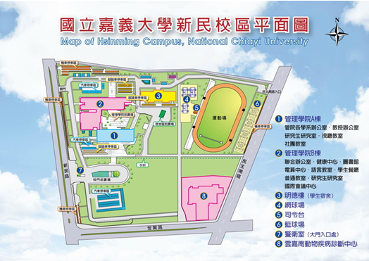
搭乘【高鐵】至【嘉義站】 後，轉搭接泊車至【遠東百貨站】下車。往遠東百貨與新光三越方向(即垂楊路上) 走到新民路後左轉，再直行至新民校區 ( 全程步行約15-20分 )，或搭計程車至新民校區。

